MySQL数据库操作步骤
第一步：登录到MySQL服务器
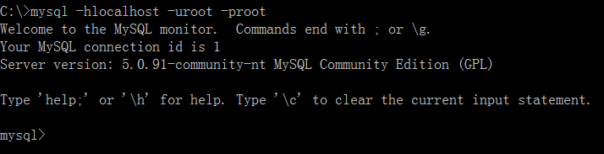
第二步：选择当前要操作的数据库
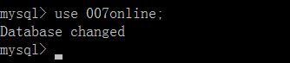
第三步：设置请求和返回数据的字符集
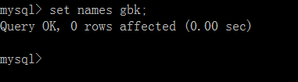
第四步：执行SQL语句
- 增加记录：INSERT INTO news(title,content) VALUES(‘标题’ , ‘内容’)
- 删除记录：DELETE FROM news WHERE id=180
- 修改记录：UPDATE news SET title = ‘新标题’ , content = ‘新内容’ WHERE id=180
- 查询记录：SELECT id,title,hits FROM news WHERE id<100 ORDER BY id desc LIMIT 10,10

导入测试数据saixinjituan.sql步骤
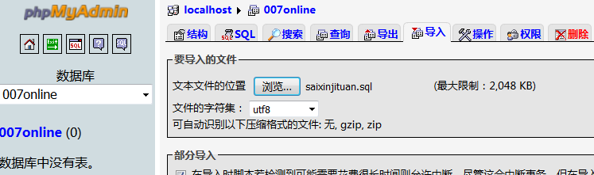

PHP+MySQL数据库编程的步骤
- 第一步：PHP连接MySQL服务器
- 第二步：选择当前要操作的数据库
- 第三步：设置请求或返回的数据的字符集
- 第四步：执行各种SQL语句。

PHP连接MySQL服务器
1、mysql_connect()
- 描述：PHP连接MySQL服务器。
- 语法：resource $link = mysql_connect($hostname,$username,$password)
- 参数：
    - $hostname：是MySQL服务器的域名或IP地址。也可以加端口号(3306)。如：localhost:3306
    - $username：是MySQL服务器的用户名。如：root
    - $password：是MySQL服务器用户密码。如：root
- 返回值：如果执行成功，返回一个资源标识符。如果执行失败，返回FALSE。
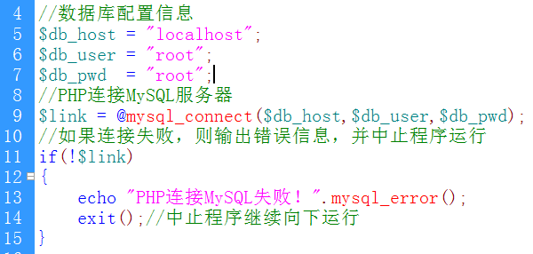

2、exit()
- 描述：输出一个提示信息，并中止脚本继续向下运行。
- 语法：void exit([$msg])
- 参数：$msg是可选项。如果省略，只中止脚本运行。
- 举例：exit(“PHP连接出错了”)
3、mysql_error()
- 描述：返回上一次MySQL执行失败时的文本错误信息。
- 语法：mysql_error()
4、屏蔽系统错误@
描述：@可以屏蔽各种函数调用错误，或包含文件错误，但是不能用在函数定义或类定义之前。

选择MySQL数据库
mysql_select_db()
- 描述：选择当前要操作的数据库
- 语法：bool mysql_select_db ( string $database_name [, resource $link ] )
- 参数：
    - $database_name：指定要选择的数据库名称。
    - $link：可选项。指定当前的活动连接。如果省略，就以上一次打开的活动连接。
- 返回值：如果选择数据库成功，则返回TRUE。如果选择数据库失败，则返回FALSE。
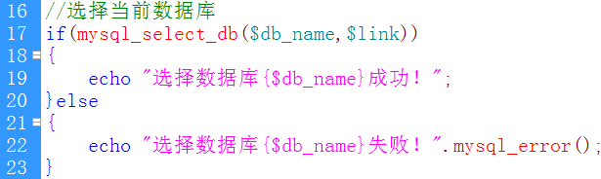

设置MySQL返回的数据字符集
mysql_query(“set names utf8”)
说明：向MySQL服务器发送请求或返回请求结果的数据字符集。
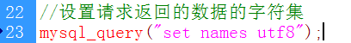

执行SQL语句
mysql_query()
- 描述：发送一条 MySQL 查询。
- 语法：resource mysql_query ( string $query [, resource $link = NULL ] )
- 参数：
    - $query：指要发送的SQL语句。
        - 增加记录：$query = “INSERT INTO news(title,content) VALUES(‘标题’ , ‘内容’)”
        - 删除记录：$query = “DELETE FROM news WHERE id=10”
        - 修改记录：$query = “UPDATE news SET title = ‘新标题’ , content = ‘新内容’ WHERE id=80”
        - 查询记录：$query = “SELECT * FROM news WHERE id<100”
    - $link：可选项。指上一次打开的活动连接。
- 返回值
    - 如果执行SELECT、SHOW、DESCRIBE命令，成功时返回结果集，失败时返回FALSE。
    - 结果集也是一个资源标识符，是到MySQL数据的一个引用地址。
    - 如果执行其它的SQL语句，执行成功返回TRUE，执行失败返回FALSE。
- 举例：
    - $result = mysql_query(“SELECT * FROM news WHERE id<100”)
    - $result = mysql_query(“DELETE FROM news WHERE id=100”)
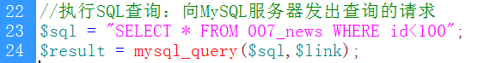

从结果集中取出一行数据
1、mysql_fetch_row()
- 描述：从结果集中取得一行作为枚举数组。
- 语法：array mysql_fetch_row ( resource $result )
- 参数：$result是结果集变量。
- 返回值：返回一个枚举数组，也就是从0开始的正整数下标。这里的下标，是与表的字段下标是对应。
- 举例：$arr = mysql_fetch_row($result)
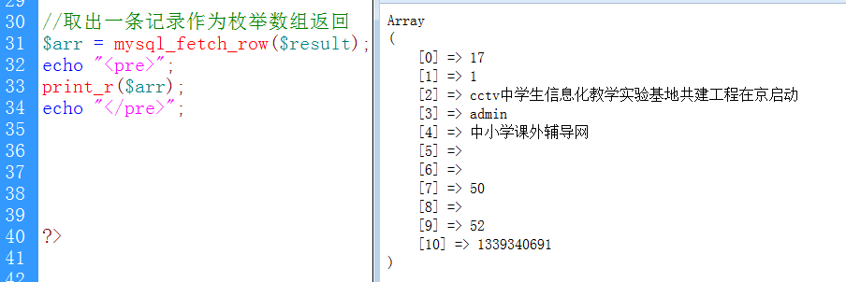
2、mysql_fetch_array()
- 描述：从结果集中取出一行，作为混合数组返回。
- 语法：array mysql_fetch_array ( resource $result [, int $ result_type ] )
- 参数：
    - $result：是指结果集变量。
    - $result_type：是指返回的数组的类型。取值：MYSQL_BOTH、MYSQL_ASSOC、MYSQL_NUM
        - MYSQL_BOTH：默认的。也就是两种下标都存在。
        - MYSQL_ASSOC：只有字符下标的数组。相当于mysql_fetch_assoc()的功能。
        - MYSQL_NUM：只有整数下标的数组。相当于mysql_fetch_row()的功能。
        - 以上三个参数是常量，系统常量必须全大写。
- 返回值：返回一个数组，至于是什么数组，取决于第二个参数。
- 举例：
    - $arr = mysql_fetch_array($result) //混合数组
    - $arr = mysql_fetch_array($result , MYSQL_ASSOC ) //关联数组
    - $arr = mysql_fetch_array($result , MYSQL_NUM) //枚举数组
3、mysql_fetch_assoc()
- 描述：从结果集中取一行，以关联数组返回。
- 语法：array mysql_fetch_assoc(resource $result)
- 举例：$arr = mysql_fetch_assoc($result)

综合案例
1、读取新闻列表

2、删除一条新闻
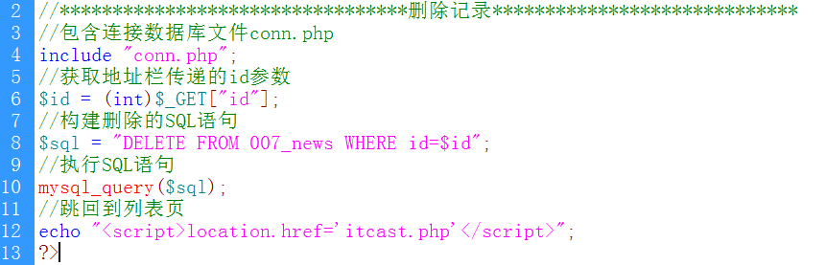
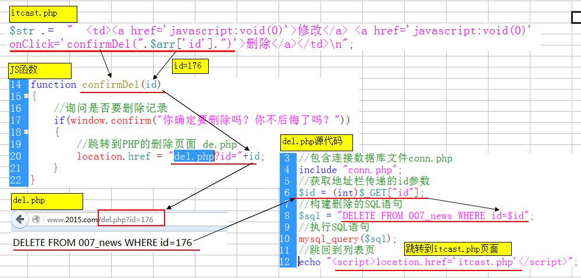

PHP函数补充
1、include语法结构
- 描述：包含并运行指定文件。
- 语法：include $filename 或者 include($filename)
- 举例：include “include/conn.php”
2、require语法结构
- 描述：包含并运行指定文件。
- 语法：require $filename 或者 require($filename)
- 举例：require “include/conn.php”
注意：include和require都是包含并运行文件，但是，是有区别的。
如果包含的文件不存在，include将报一个警告错误，脚本继续向下运行。
而require将报致命错误，脚本将立即终止执行。
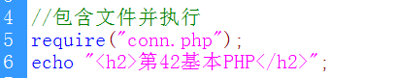
3、header()
- 描述：发送一个自定义的http报文，换句话说：PHP返回的数据的格式或字符集。
- 语法：void header ( string $string)
- 举例：
    - header(“content-type:text/html;charset=utf-8”) //设置PHP返回数据的字符集
    - header(“location:http:www.sina.com.cn”); //网页跳转
    - JS中的跳转：location.href = “http://www.sina.com.cn”
    - HTML跳转：<meta http-equiv = “refresh” content = “2;url = http://www.sina.com.cn”>

URL统一资源定位器。
http://www.sina.com.cn/index.php?username=yao&userpwd=123456#top
?之前是文件名称。?之后为查询字符串。
查询字符串：?username=yao&userpwd=123456 //location.search
查询字符串之后，就是锚点名称。如：#top
urlencode()
描述：编码 URL 字符串
语法：string urlencode ( string $str )
说明：返回字符串，此字符串中除了 -_.之外的所有非字母数字字符都将被替换成百分号（%）后跟两位十六进制数，空格则编码为加号（+）。
举例：urlencode(“第32期”) = %E7%AC%AC32%E6%9C%9F

urldecode()
描述：解码已编码的 URL 字符串
语法：string urldecode ( string $str )

